Uključivanje djeteta u kućanske poslove vrlo je važno i korisno.

Sudjelovanjem u obavljanju kućanskih poslova djeca dobivaju mnogo: razvija im se samostalnost, uvježbavaju različite vještine, stječu disciplinu i samopouzdanje.
Manja djeca će biti i nespretnija, no važno ih je podržati u tome što rade, te imati strpljenja s njihovim pokušajima i pogreškama. Na taj način omogućujemo im razvoj samopouzdanja koje se kroz vlastito iskustvo i doživljavanjem uspjeha.
Roditelji često, u želji da pomognu, uskaču i čine stvari umjesto svoje djece što je šteta. Mala djeca vrlo rado sudjeluju iz vlastite potrebe za samostalnošću, želje za igrom, istraživanjem i učenjem prema modelu, odnosno oponašanjem odraslih. Važno je podržati taj rani interes, osobito jer se mnogo kućnih poslova može prilagoditi dobi djeteta.
Dogovorite s djecom koji je njihov dio posla i što očekujete od njih. Za veća tjedna pospremanja dogovorite zajedničko vrijeme kada svi pospremaju. Možete upaliti glazbu i učiniti situaciju zaigranom i zabavnom.
2-3 godine
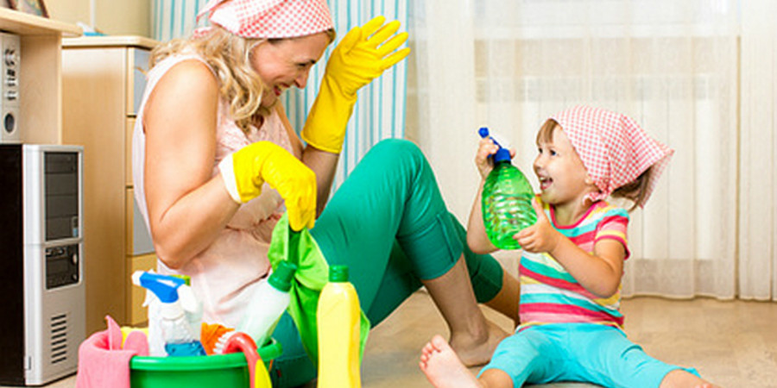
- Pospremiti igračke u kutiju
- Složiti knjige na policu
- Odložiti odjeću u košaru za prljavo rublje
- Baciti smeće u koš
- Pospremiti svoju odjeću
- Dodati pelene i maramice
- Obrisati prašinu ili proliveno s poda

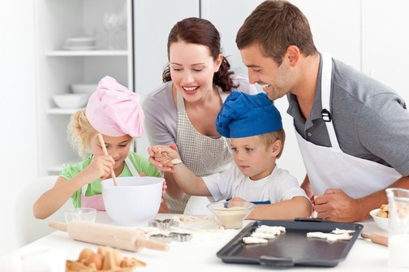
4-5 godina
- Nahraniti kućne ljubimce
- Namjestiti krevet
- Pospremiti vlastitu sobu
- Zaliti kućne biljke
- Pripremiti jednostavan sendvič
- Pospremiti kuhinjski stol
- Obrisati i pospremiti posuđe

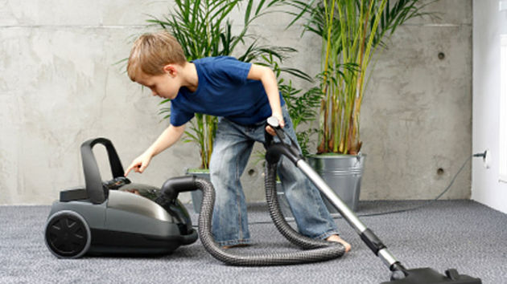
6-7 godina
- Skupiti smeće
- Složiti ručnike
- Isprazniti perilicu za posuđe
- Spariti čarape
- Zaliti vrt
- Skupiti lišće
- Oguliti krumpir
- Napraviti salatu

8-9 godina
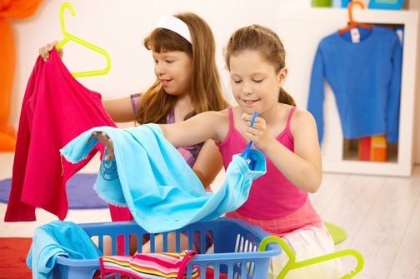
- Staviti suđe u perilicu
- Staviti rublje u perilicu
- Objesiti i složiti rublje
- Oprati i očistiti terasu
- Pospremiti namirnice
- Umutiti jaja
- Prošetati psa
- Prebrisati stol
- Unijeti poštu

10-11 godina
- Očistiti kupaonicu
- Usisati
- Očistiti radne površine
- Očistiti kuhinju
- Pripremiti jednostavan obrok
- Očistiti garažu

12 i više godina
- Pokositi travnjak
- Oprati i usisati auto
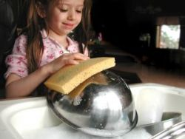
- Ispeći jednostavan kolač
- Pripremiti obrok
- Obaviti jednostavne kućne popravke (prišiti gumb i sl.)
- Oprati prozore
- Izglačati odjeću
- Čuvati mlađu braću i sestre

Piše: Ivana Anić, pedagoginja

